PROJEKTNI ZADATAK

Za godišnje održavanje komunalnog vodovodnog informacionog sistema

na teritoriji opštine Herceg Novi, Crna Gora



mart, 2026.

Sadržaj:
1. UVOD 3
2. VODOVODNI SISTEM HERCEG NOVI 4
3. CILJEVI PROJEKTA 7
3.1. Opšti cilj 7
3.2. Primarni cilj 7
4. RIZICI 7
5. PODLOGE ZA IZRADU 8
5.1. Planska i urbanistička dokumentacija 8
5.2. Katastarske podloge (katastar nepokretnosti, katastar podzemnih instalacija) 8
5.3. Postojeća tehnička dokumentacija 8
5.4. Ostala dokumentacija 8
6. PROGRAM RADOVA 9
6.1. Geodetski radovi i snimanje 9
6.2. Ažiriranje GIS I BIM baze podataka 10
6.3. Ažuriranje i održavanje WEB GIS portala 10
6.4. Izrada prateće dokumentacije 10
7. PREDMET USLUGA 10
7.1. Prikupljanje kategorizacija i obrada podataka. 12
7.2. Geodetsko snimanje vodovodnog sistema 12
7.3. Ažuriranje GIS registra 13
7.4. Ažuriranje web portala 13
7.5. Izrada monografa dosnimljenih objekata 13
7.6. Izrada izveštaja o stanju infrastrukture, hidraulici, kvarovima i gubicima na sistemu 14
8. METODOLOGIJA ZA IZRADU DOKUMENTACIJE 16
9. DOSTAVLjANjE DOKUMENTACIJE 16

UVOD
Opština Herceg Novi nalazi se u Bokokotorskom zalivu, na krajnjem sjeverozapadnom dijelu Crnogorskog primorja, između 18º25′ - 18º42′ istočne geografske dužine i 42º24′ - 42º32′ sjeverne geografske širine i prostire se na površini od 235 km2, veoma složene morfologije, praktično od nivoa mora, kota 0,00 do 1895 mnm. Herceg Novi je opština u graničnom području pa je njena granica zapravo i državna prema Republici Hrvatskoj I Republici Bosni i Hercegovini, odnosno, Republici Srpskoj. Sjeveroistočnu granicu čini joj visoki masiv Orjena (Orjen pripada i opštinama Trebinje, Nikšić i Kotor, ali je najvisočiji vrh Veliki Kabao 1895 m/mnm u hercegnovskoj opštini), sjeverozapadna granica na Sitnici (prevoj od 970 mnm) jeste međunarodna (granični prelaz) prema Republici Bosni i Hercegovini, (odnosno Republici Srpskoj); na zapadu, morskom granicom kroz ulaz u zaliv prekod Turskog rta, potom, hrbatom poluostrva Kobila, graniči se sa Republikom Hrvatskom i područjem Konavala, dok se na južnoj strani nalazi topaljski ili hercegnovski zaliv, kao akvatički prostor koji opštinu dijeli od poluostva Luštica, koje dijelom pripada hercegnovskoj opštini. Poluostvo Luštica pripada hercegnovskoj i tivatskoj opštini, u administrativnom smislu, što je unekoliko diktiralo i razvoj infrastrukture. Specifične, prirodno-geografske karakteristike, posebno razuđen reljef i dramatična konfiguracija terena (ocjena iz PPO 2008.) sa dominantnim brdsko-planinskim ambijentom naglašenog južno-jadranskog i bokokotorskog identiteta u kombinaciji sa morskim zalivom neposredno vrše uticaj na razvoj hercegnovskog područja. Razuđeni reljef sa velikim nagibima terena nad relativno uskim priobalnim pojasom karakterišu relativno prostrani pojasevi na višim nadmorskim visinama i sa ograničenim mogućnostima naseljavanja ljudi i razvijanje njihovih aktivnosti. Složenost reljefa je osnovna karakteristika ovog prostora.
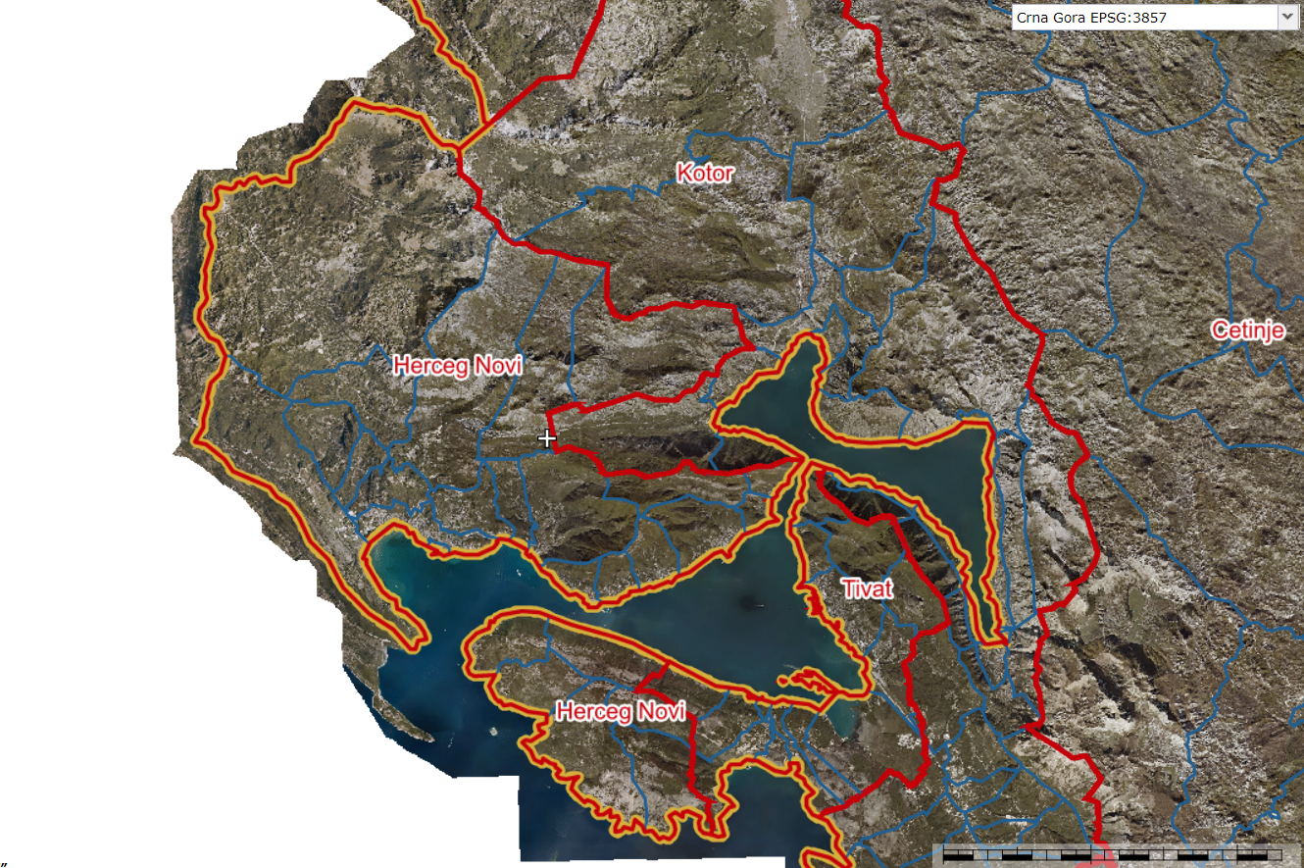

Prema popisu provedenom 2011. godine, u 27 naselja opštine Herceg Novi bilo je 11.130 domaćinstava sa ukupno 30.860 stanovnika. Poređenjem dva posljednja popisna ciklusa, za desetak godina, opština Herceg Novi je umanjila svoju populaciju za oko 10%.
Herceg Novi je grad u stagnaciji, i o tome govore podaci o broju stanovnika. Prema izvedenim procjenama, od 2011. došlo je do smanjenja stope rasta u gradskim naseljima posmatrano zbirno, a pojedinačno u svim, osim u Igalu, gdje je stopa povećana. Po planskim dokumentima se već računa da je veličina domaćinstva 3 člana. To je postojeća zakonitost smanjivanja veličine prosječnog domaćinstva a za koje nema nagovještaja da će se promijeniti u skorijoj budućnosti, obzirom da je prirast manji od proste reprodukcije stanovništva. U veličinskoj strukturi domaćinstava postepeno će se povećavati učešće dvočlanih i jednočlanih domaćinstava. Porastom broja stanovnika i razvojem privrednih i društvenih aktivnosti ostvarivan je trend stanogradnje na području većeg djela opštine Herceg Novog.
99% stanova gradskog područja ima priključak na vodovod, dok je procenat priključenosti seoskog područja 90% od ukupnog broja stanova na tom području.
Što se načina snabdijevanja tiče, gotovo 94% stanova ima priključak na javni vodovod, 5,64% je priključeno na sopstveni vodovod (hidrofor ili slično), a tek manje od 0,40% je riješeno individualnim snabdijevanjem.

VODOVODNI SISTEM HERCEG NOVI
Snabdijevanje vodom opštine Herceg Novi čini složen, gravitaciono – potisni sistem sa rasporedom rezervoara i distributivnom mrežom u više visinskih zona. U planskom smislu sistem je razvijen u tri visinske zone (idejno rješenje razvijeno po GUP-u 1989.i podržano u planovima nižeg reda). Međutim, u realnom stanju postoji pet visinskih zona (koje su razvijane stihijski, kao lokacijska rješenja korištenjem buster stanica za povećanje pritisaka u mreži). Frontovi planskih, visinskih zona, nisu tačno definisani, što znači da nije razgraničeno zoniranje. Složena morfološko-geološka struktura i konfiguracija terena, s jedne strane, a sporadično i haotično, sa druge, razvijanje naseljenih područja, učinili su da je sistem prostorno neravnomjerno razvijan. Uglavnom, visočija područja opštine iznad 300 mnm nisu pokrivena sistemom javnog snabdijevanja, kao ni poluostrvo Luštica.

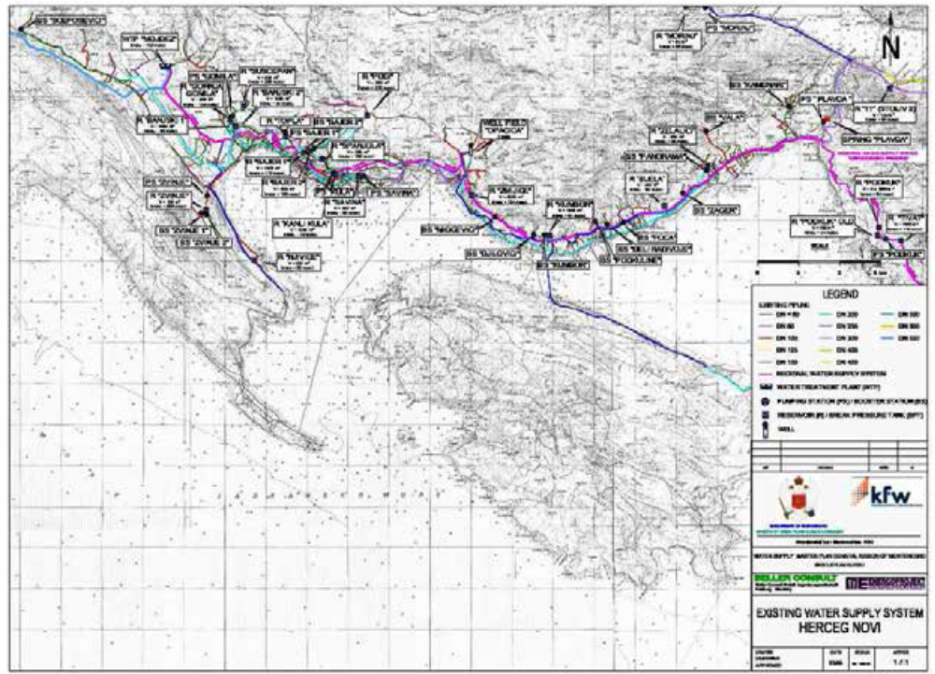
Slika 1 Postojece stanje vodovodnog sistema Herceg Novi

Raspored rezervoara diktira visinske zone i razvoj distributivne mreže u tri (nezvanično četiri i više) visinske zone, za potez:

I: 0,00 – 60,00 (Igalo-Meljine),
II: 60,00 – 110,00 mnm.
III: 110,00 – 240,00 mnm.

Vodovodni sistem u opštini Herceg Novi se proteže od zapada prema istoku tj. od Debelog Brijega, odnosno granice sa Republikom Hrvatskom do naselja Kamenari koje se graniči sa opštinom Kotor snabdijevajući vodom potrošače u šest visinskih zona od kote 0 – 360 mnm. U sastavu distribucionog sistema su izvorišta, pumpne i prepumpne stanice, hidroforske stanice, rezervoari i cjevovodi.

Vodovodni sistem se napaja iz dva izvorišta:

1. Akumulacija na rijeci Trebišnjici (Bilećko jezero)
Iz ove akumulacije, u Bosni i Hercegovini, voda ide graviraciono sa kote 295 mnm, tunelom dugačkim 16,6 km,
do prekidne komore Plat (Republika Hrvatska), a iz prekidne komore nastavlja gravitaciono, čeličnim cjevovodom DN600 dužine oko 30 km (od kojih je 22 km kroz republiku Hrvatsku) do filterskog postrojenja Mojdež koje se nalazi na brdu iznad Sutorinskog polja na koti 150 mnm. Sa ove kote se veći dio rezrvoara vodovodnog sistema snabdijeva gravitacionim putem, dok se rezervoari na visočijim kotama pune preko prepumpnih pumpnih stanica. S obzirom na stabilan dotok od 350 – 400 l/s tokom cijele godine (izuzimajući dvadesetak dana u junu mjesecu kada se vrši sanacija hidrotehničkog tunela) ovo izvorište je u periodu od 6-7 mjeseci tokom godine dovoljno za snabdijevanje cjelokupnog vodovodnog sistema uz eventualne male dodatne količine sa izvorišta Opačica.

2. Opačica – izvorište u Kutskom polju kod Zelenike
Izvorište „Opačica“ je locirano u sjeveroistočnom dijelu Kutskog polja u blizini naselja Zelenika. Formiran je u krečnjacima gornje krede, a izlazni otvor se nalazi na koti oko10 mnm. Izvorište „Opačica“ predstavlja izvorsku pećinu sa razgranatom mrežom podzemnih kanala. Voda sa izvorišta „Opačica“ zahvata se preko četiri bušena bunara dubine do oko 23 m, i crpi pomoću četiri potopna pumpna agregata, snage po 90 kW i kapaciteta po 40 l/s, odnosno ukupno instalisana snaga pumpnih agregata je 360 kW, a maksimalni kapacitet je 160 l/s.
Iz ova dva izvorišta napaja se vodovodni sistem Herceg Novog koga čini oko 204 km distributivnog cjevovoda profila od DN50 do DN600, zatim 19 rezervoara ukupnog kapaciteta od 12.500 m³ rezervoarskog prostora. U sistemu se, pored jedne pumpne stanice na izvorištu Opačica, nalazi i 6 prepumpnih stanica za napajanje rezervoara u višim zonama. Napajanje manjih grupa potrošača u visokim zonama riješeno je ugradnjom 19 hidroforskih stanica – sistema za podizanje pritiska. Preko ovog kompleksnog vodovodnog sistema napaja se 21.485 potrošača od kojih se 20.022 nalazi u kategoriji domaćinstava, a 1.463 potrošača u kategoriji privrede. Sa filterskog postrojenja Mojdež veći broj rezervoara vodovodnog sistema Herceg Novi se puni gravitaciono zahvaljujući tome što je ovo postrojenje smješteno na koti 150 mnm, a samo nekoliko rezervoara koji se nalaze na višim kotama, kao sto su: rezervoar Španjola, rezervoar Bajer II, rezervoar Podi, rezervoar Sušćepan i rezervoar Žvije se napajaju preko prepumpnih stanica. U periodu od oktobra do mjeseca maja kapacitet ovog postrojenja je dovoljan za snabdijevanje praktično cijelog vodovodnog sistema sa povremenim, malim dodatnim, količinama vode sa izvorišta
Opačica (u kraćim intervalima). Tokom ljetnjeg perioda izvorište Opačica se intenzivno koristi za napajanje potrošača duž hercegnovske rivijere od Meljina do Kamenara.
Postoji jedna specifičnost za hercegnovski vodovodni sistem, a vezana je za period sanacije hidrotehničkog tunela i redovnog godišnjeg remonta turbina na Platu u Republici Hrvatskoj, kada se filtersko postrojenje ne napaja vodom iz Bilećkog jezera. Ovi radovi se obično obavljaju početkom juna mjeseca i traju dvadesetak dana. Tada se cijeli vodovodni sistem snabdijeva samo iz lokalnog izvorišta Opačica, što predstavlja veliki problem za vodosnabdijevanje jer su raspoložive količine vode iz Opačice nedovoljne da zadovolje potrebe svih potrošača, iako izvorište u tom periodu radi punim kapacitetom, takođe i konfiguracija samog sistema je nepovoljna jer nije projektovana za taj način rada, što predstavlja dodatni problem, pa su potrošači u tom periodu podvrgnuti restriktivnom načinu snabdijevanja,
odnosno dobijaju vodu dva puta, po dva sata, u toku dana. Zbog čestih manipulacija ventilima u ovom periodu restriktivnog snabdijevanja neminovno se javljaju hirdaulički udari, koji imaju za posljedicu učestalije kvarove na cjevovodima. Dakle na početku turističke sezone hercegnovski vodovod se redovno suočava sa dva značajna problema – jedan je povećani broj kvarova na cjevovodima, a drugi je značajno iscrpljeno izvorište Opačica usljed njegovog maksimalnog korišćenja u periodu sanacije hidrotehničkog tunela.

Projekat modernizacije vodovodne infrastrukture opštine Herceg Novi predstavlja sveobuhvatan proces transformacije tradicionalnog upravljanja u savremeni, digitalizovani sistem zasnovan na preciznim podacima i naprednim tehnologijama. Kroz prethodne faze, fokus je bio na stvaranju čvrste informacione osnove, uspostavljanju kontrole nad gubicima i strateškom planiranju razvoja.

Dosadašnje aktivnosti su obuhvatile potpunu digitalizaciju mreže, formiranje GIS-a i hidrauličkih modela, upravljanje bilanskima voda (DMA zone), kao i uvođenje pametnih sistema za monitoring. Realizacijom ovih faza, Vodovod Herceg Novi je postavio temelje za dugoročno održivo upravljanje svojom imovinom na najkvaliteniji način. U prethodnom periodu radilo se i na razvoju informacionih modula za upravljanje imovinom u skladu sa međunarodnim standardima i zakonima Republike Crne Gore. Sve gore navedene aktivnosti integralno su vršene u nekoliko faza čiji su rezultati prikazani u narednom delu.

- FAZA I – Izrada Geo-Informacionog sistema postojećeg vodovodnog sistema na dijelu teritorije opštine Herceg Novi, Crna Gora (Rivijera RZ Zmijice – Kamenari)

  - Snimanje, mapiranje dele vodovodne mreže i pratećih objekata na trasi u dužini od 70km
  - Registar postojećeg stanja dela vodovodnog sistema naselja Herceg Nov
  - Izveštaj o stanju postojećeg sistema u vidu studije.

- FAZA II – Podrška u uspostavljanju daljinskog upravljanja potrošnjom vode i otkrivanju gubitaka, Herceg Novi - Crna Gora
  - Dodatno snimanje, mapiranje dela vodovodne mreže i pratećih objekata na trasi u dužini od 80km, (ukupno 150km)
  - Uspostavljanje DMA zona i daljinsko praćenje potrošnje vode, kao i uspostavljanje monitoring centra radi praćenja svih parametara sistema i detekcije gubitaka.
  - Georeferenciranje mjernih mjesta i geodetsko snimanje i mapiranje glavnih cevovoda vodovodne mreže uz izradu hidrauličkog modela vodovodnog sistema (novo snimane obuhvata 80 km mreže).
  - Kreiranje WEB GIS aplikacije sa prikazom sistema vodosnabdevanja i umrežavanjem postojećih platformi za praćenje kvarova (radnih naloga), povezivanjem sa softverom za izradu hidrauličkih modela, integracijom sa postojećim sistemom daljinskog nadzora vodovodnog sistema, kao i formiranjem baze korisnika (vodomera) i povezivanjem sa sistemom za očitavanje potrošnje.
  - Kalibrisan matematički model i usvojen zajednički hidraulički model za optimizaciju sistema vodosnabdijevanja;

- FAZA III – Master plan razvoja vodovodnog sistema Herceg Novi
  - Dodatno snimanje, mapiranje vodovodne mreže i pratećih objekata na trasi u dužini od 80km (ukupno 230 km)
  - Izrada Master Plana sa studijom izvodljivosti za razvoj sistema vodosnabdijevanja opštine Herceg Novi

- FAZA IV - Izrada GeoInformacionog sistema postojećeg vodovodnog sistema na delu teritorije opštine Herceg Novi, Crna Gora (preostali objekti, novoizgrađeni cjevovodi i Luštica) sa izradom kompletne baze podataka i izvještajem o integrisanom upravljanju imovinom za sve 4 faze projekta
  - Izrada Strategije razvoja ViK Herceg Novi od 2025 do 2033. godine
  - Geodetski radovi i snimanje GIS i BIM mapiranje i obrada geodetskih radova (snimanje i mapiranje preostalih nadzemnih objekti vezanih za vodosnabdijevanje)
  - Izrada IUI sa akcionim planom (registar za upravljanje imovinom ViK-imovina vezana za vodosnabdijevanje i upravljanje preduzećem). Akcioni plan vezan za upravljanje imovinom u svrsi vodosnabdijevanja.
  - Izrada smjernica za implementaciju ISO 55001:2024 standarda (sistem upravljanja imovinom)

Kroz ove 4 faze uspešno su izvršene ključne aktivnosti koje su uspostavili temelje Komunalnog Vododvodnog Informacionog Sistema (KVIS) i to:
  - Izvršeno je geodetsko snimanje i mapiranje u skladu sa predefinisanom strukturom podataka celovitog vodovodnog sistema zaključno sa 2025 godinom koji obuhvata dužinu od 230 km, u okviru koga je uspostavljen i registar objekata.
  - Izvršeno je mapiranje i digitalizacija svih ključnih objekata po principu digitalnog blizanca u skladu sa BIM standardom.
  - Izvršeno je bilansiranje i uspostavljanje DMA zona kao osnova za kvalitetno upravljanje: noćnom potrošnjom, pritiskom, bilansom voda.
  - Izvršeno je formiranje matematičkog i hidrauličkog modela za celoviti vodovodni sistem
  - Izvršena je kalibracija i uspostavljanjo matematičko stanje pritisaka i potrošnje u mreži.
  - Izvršena je analiza i mapiranje i kategorizacija dela potrošača i korisnika vodovodnog sistema Herceg Novi
  - Izvršena je inicijalna analiza gubitaka u vodovodnom sistemu Herceg Novi
  - Izrađen je Master Plana sa studijom izvodljivosti za razvoj sistema vodosnabdijevanja opštine Herceg Novi sa predlogom kratkoročnih i dugoročnih mera
  - Izrađene su smjernice za implementaciju ISO 55001:2024 standarda (sistem upravljanja imovinom)
Za potrebe integrisanog razvoja sistema izrađeno je EB GIS aplikativno rešenje koje omogućava:
- prikazom sistema vodosnabdevanja
- umrežavanjem postojećih platformi za praćenje kvarova (radnih naloga),
- povezivanje sa softverom za izradu hidrauličkih modela,
- integraciju sa postojećim sistemom daljinskog nadzora vodovodnog sistema,
- prikaz i praćenje baze korisnika (vodomera)
- povezivanjem sa sistemom za očitavanje potrošnje.

CILJEVI PROJEKTA

Opšti cilj

- Održavanje postojećeg Geo-informacionog sistema i geoinformacionog registra na dela teritorije opštine Herceg Novi.

3.2. Primarni cilj

- Geodetsko snimanje vodovodne mreže i objekata koje nisu obrađeni kroz prethodne faze i to:
  - do 50 km vodovodne mreže godišenje sa pratećim objektima,
  - do 100 mjerača protoka godišnje,
  - do 100 mjerača pritiska godišnje.

- Ažuriranje baze podataka, odnosno registra vodovodne mreže (izmena i dopuna baze – geometrijski i atriburno).

- Održavanje i ažuriranje WEB portala

- Održavanje baze za upravljanje imovinom (geometrijski i atributno) sa izradom pratećeg Izveštaja.

- Azuriranje baze potrošača nakon izvršene verifikacije položaja svih vodomjera

- Ažuriranje baze podataka mjerne opreme (mjerača protoka i pritisaka) nakon izvršene instalacije u mreži.

- Usluge obrade hidrauličkog modela nakon izmena, dopuna i planskih analiza, sa dostavljanjem izveštaja o rezultatima hidrauličkog modela, kao i verifikacija kalibracije podataka tokom ugovorenog perioda.

- Izrada različitih izveštaja o stanju infrastrukture vodovodnog sistema, gubicima i kvarovima na mreži tokom ugovorenog perioda, na kvatalnom i godišnjem nivou

RIZICI
Identifikovani su sljedeći rizici za realizaciju predmetne usluge:
- Izvršilac nailazi na poteškoće u prikuplјanju i dobijanju relevantnih podloga i informacija od organa vlasti i drugih zainteresovanih strana;
- Kašnjenja u realizaciji zadatka uzrokovana nedostatkom/netačnosti podloga/informacija;
- Kašnjenje u dostavljanju podloga;
- Kašnjenja u odobravanju izveštaja, što dovodi do kašnjenja u realizaciji zadatka;
- Nedostatak bliske saradnje između svih zainteresovanih strana uklјučenih u Projekat;
- Nedostatak političke volјe za promovisanje Projekta i zadatka;

PODLOGE ZA IZRADU
U nastavku teksta dato je stanje raspoložive dokumentacije i podloga koje su od značaja za sprovođenje aktivnosti po ovom projektnom zadatku:

Postojeća tehnička dokumentacija
Potrebno je da Naručilac dostavi Izvršiocu svu raspoloživu tehničku dokumentaciju koja je od značaja za izradu predmetnog posla a koja se odnosi na projekte vodovodne mreže ili objekate u vodovodu, kao i podatke o hidrauličkim karakteristikama sistema.

Ostala dokumentacija
Za potrebe obrade podataka za ažuriranje sistema neophodno je da Naručilac stavi na raspolaganje Izvršiocu sljedeće Podloge:
- podatke o postojećoj vodovodnoj mreži i objektima (položaj, karakteristike, stanje, kvarovi, kvalitet vode, podatke o korisnicima) u vidu formulara ili na neki drugi najbolje dostupan način
- podatke o dozvolama i aktima u skladu sa Zakonom o planiranju prostora i izgradnji objekata, Zakonom o vodama i drugim relevantnim zakonima i podzakonskim aktima,
- podatke o imovinsko pravnim odnosima nad objektima sistema,
- postojeću projektno tehničku dokumentaciju,
- podatke o načinu rada sistema i njegovim specifičnostima
- podatke o kvarovima na mreži
- podatke o investicionim aktivnostima (Izgradnja, Rekonstrukcija, Sanacija)
- podatke o tekućem održavanju ili zameni pojedinih delova sistema
- podatke o načinu praćenja i upravljanja sistemom
- podatke o korisnicima vode i potrošnji (vodomerima).
Sve podloge Naručilac će staviti na raspolaganje Izvršiocu u najbolje dostupnom formatu i obliku. Sve predmetne podatke Naručilac će staviti na raspolaganje Izvršiocu bez naknade.
Pored dostupne tehničke građe i podloga za potrebe izrade registra vodovodne mreže Izvršiocu će biti dostavljeni evidencioni formulari o stanju vodovodne mreže i objekata. Evidencione formulare popunjava predstavnik Naručioca, i dostavlja Izvršiocu overene za potrebe izrade registra i bez naknade.

PROGRAM USLUGA

Sve nove aktivnosti na mapiranju i snjimanju vodovnog sistema potrebno je izvršiti u okviru aktivnosti koje garantuju kompatibilnost principa i načina obrade podataka kao i tačnosti i nivoa informacija istih. U nastavku se definiše očekivan način snimanja prikupljanja i ovrade podataka kao i princip njihovog skladištenja i korišćenja.

Geodetsko snimanje i provera vodovodne mreže
Potrebno je izvršiti geodetska snimanja objekata vodovodne mreže sa obradom i kartiranjem u formatu koji je u kompatibilan sa postojećim Registrom vodovodnog sistema.
Snimanjem postojećih objekata na vodovodnoj mreži potrebno je utvrditi, ispitati, obeležiti na terenu i geodetski snimiti:
- Tačan položaj i dimenzije šahtova i nadzemnih objekata na mreži;
- Pripadajuće elemente i prateće sadržaje infrastrukture (fazonski komadi, vodovodna armatura itd.);
- Pozicije i mjesta menjanja pravca cjevovoda;
- Dubinu u odnosu na teren;
Snimljene instalacije potrebno je iskartirati i prikazati u GIS-u po svojoj strukturi i dimenzijama.U okviru ovih radova potrebno je predvideti snimanje mreže i objekata na mreži u dužini do 50 km godišnje u toku trajanja ugovora. Tačne trase duž kojih je nepohodno snimiti objekte, utvrditi poslije analize postojećih podloga koje Naručilac ima obavezu da dostavi Izvršiocu nakon zaključenja ugovora.
Utvrđene položaje objekata na mreži potrebno je snimiti sa geodetskim mjernim uređajem za tehničko snimanje detalja, totalnom stanicom ili GPS uređajem, rektifikovanim i licenciranim za precizne geodetske radove.
Minimalna visinksa i prostorna apsolutna tačnost snimanja je ± 3cm. Investitor je u obavezi da omogući asistenciju konsultantskom timu prilikom ulaska u objekte sistema kao i prilikom otvaranja nepristupačnih objekata. Nepristupačnim objektima se smatraju objekti koji su: blindirani, preasfaltirani, zapunjeni nanosom, poplavljeni. Obaveza Izvršioca je da se pismenim putem obrati investitoru sa zahtjevom za pristup svim nepristupačnim objektima. Obaveza Investitora je da omogući pristup u roku od 5 radnih dana od dana dobijanja zahtjeva od strane Izvršioca.
Izvršilac je u obavezi da izvrši gore navedene radove i za potrebe formiranja registra dostavi:
- snimljene x, y, z koordinate svih šahtnih objekata (kota poklopca, kota dna – kinete, kota cjevovoda);
- geodetska skica objekata sa naznačenim prečnicima, materijalima cjevovoda, položajima fazonskih komada, vodovodne armature itd.
Obaveze Naručioca:
- Da omogući slobodan i neometan pristup lokaciji za radove;
- Da omogući asistenciju geodetskoj ekipi koja će se odnositi na otvaranje šahtnih poklopaca i čišćenje šahtova u cilju sprovođenja snimanja,
- Da dostavi na uvid plansku, projektnu i drugu dokumentaciju (skice, hidrauličku šemu, crteže i sl.) koja je od interesa za bliže utvrđivanje pravaca prostiranja cjevovoda;
- Da po potrebi obezijbedi lice iz vodovoda i kanalizacije koje može na terenu pokazati pravce prostiranja cjevovoda;
- Da definiše količinu i prioritete na izvođenju radova u slučaju faznog izvođenja radova zbog nemogućnosti obezbijeđivanja ukupnih sredstava i sličnih problema.

Ažiriranje GIS I BIM baze podataka vodovodnog sistema
Geodetski snimljenu mrežu i objekte potrebno je obraditi na način da budu kompatibilni sa postojećim informacionim sistemom i bazama podataka Naručioca.

Ažuriranje i održavanje WEB GIS aplikacije
Ažuriranje i održavanje web GIS portala potrebno je implementirati kroz postojeće rešenje koje se koristi u okviru od strane Naručioca i koje je zasnovano na savremenoj GIS tehnologiji sri ArcGIS. Ovo rešenje omogućava vođenje ažurnog registra postojećeg stanja vodovodne mreže, uz brze izjveštaje za menadžment i javnost, predstavlja polazište za razvoj infrastrukturnih sistema i stvaranje osnove za upravljanje sistemom u realnom vremenu. Unapređenje i ažuriranje rešenja treba da podrži rad u višekorisničkom Cloud okruženju i pristup sa svih vrsta uređaja – dekstop i laptop računari, tableti, mobilni telefoni.
Sve izmene nastale ažuriranjem i proširenjem geoprostorne baze podataka potrebno je prikazati i u web GIS aplikacijama na Smart Portal platformi – modulu za unos podataka (GDi Ensemble for Water Utilities) i werb GIS pregledniku.
Kada je u pitanju održavanje aplikacija, potrebno je da bude obuhvaćeno sledeće:
- Održavanje svih postojećih specijalizovanih funkcionalnosti i integracija sa drugim sistemima – radni nalozi, SCADA merenja, očitavanje vodomera;
- Praćenje performansi platforme kako bi se obezbedila dostupnost svih servisa;
- Rešavanje servisnih zahteva (operativni korisnički zahtevi koji su po pravilu jednostavni i ne podrazumevaju promenu funkcionalnosti);
- Pomoć u korišćenju aplikacija.

Izrada prateće dokumentacije i izveštavanje
Nakon niza tehničkih aktivnosti kao i kroz ažuriranje postojećih aplikacija potrebno je u saradnji sa Naručiocem pripremiti i dostaviti set kvartalnih i godišnjih izveštaja o stanju infrastrukture, hidrauličkim karakteristikama, kvarovima i gubicima. Svo navedeno inzveštavanje potrebno je omogućiti kroz digitalnu platformu a ujedno i dostaviti u vidu dokumenata. U okviru ovog projektnog zadatka potrebno je razviti i pripremiti sledeće izveštaje.
- Izveštaj o stanju infrastrukture
- Izveštaj o korisnicima i potrošnji vode
- Izveštaj o hidrauličkim karakteristikama sistema
- Izveštaj o gubicima na mreži
- Izveštaj o kvarovima na sistemu
- Izveštaj o upravljanju imovinom
- Završni godišnji izveštaj

PREDMET USLUGA
Predmet ovog ugovora obuhvata stručne usluge na daljem razvoju, preciznom geodetskom snimanju i kontinuiranom ažuriranju baze podataka vodovodnog sistema opštine Herceg Novi kao i na ažuriranju i održavanju aplikativnog rešenja. Ova faza primarno je fokusirana na upravljanje promjenama u prostoru i verifikaciju podataka na terenu kao i na formiranju standardizovanih izveštaja za praćenje sveobuhvatnog poslovnog procesa.
U fokusu je integracija novoizgrađenih djelova sistema, sa posebnim akcentom na poluostrvo Luštica, kao i geodetsko snimanje rekonstruisanih dionica. Usluga podrazumijeva mapiranje do 50 km mreže godišnje, čime se osigurava da digitalni blizanac sistema prati stvarno stanje na terenu.
Predmet ugovora je i potpuna verifikacija mjerne opreme. To uključuje integraciju i ažuriranje baze za mjerače protoka i pritiska, čija je instalacija planirana u toku 2026. godine, čime se postiže potpuna kontrola nad mjernim mjesta u sistemu.
Usluga obuhvata redovnu obradu i re-kalibraciju hidrauličkog modela nakon svake fizičke izmjene na mreži. Kako bi se osiguralo kvalitetno donošenje odluka, definisana je dinamika dostavljanja rezultata kroz:
- Kvartalne izvještaje (4 godišnje): Fokusirani na operativne parametre i detekciju odstupanja.
- Godišnji izvještaj (1 godišnje): Sveobuhvatna analiza performansi sistema, gubitaka i strateških preporuka.
Održavanje geometrijske i atributne tačnosti baze podataka za upravljanje imovinom, u skladu sa smjernicama ISO 55001. Ovo podrazumijeva da svaka promjena na terenu (materijal cijevi, godina ugradnje, kvarovi) bude momentalno vidljiva u registru, čime se omogućava precizan proračun amortizacije i planiranje budućih investicija.
Za predmetni vodovod koji se odnosi na geodetsko dosnimavanja i ažuriranje potrebno je usaglasiti sa postojećom geoprostornom bazom podataka o svim delovima sistema (cjevovodi, objekti, potrošači), a koji je kompatibilan sa hidrauličkim modelom tečenja vode u prstenastim mrežama pod pritiskom kao i sa modelima baza podataka namenjenih za upravljanje imovinom i projektnim menadžmentom.
U cilju osiguranja visokog kvaliteta podataka i kontinuiteta u upravljanju vodovodnim sistemom, proces rada u ovoj fazi odvija se kroz definisan kvartalni i godišnji ciklus saradnje između Naručioca i Izvršioca.
Definisanje obuhvata i priprema podataka - Na početku svakog obračunskog kvartala, Naručilac dostavlja Izvršiocu precizan projektni zadatak za taj period. Ovaj dokument obuhvata:
- Specifikaciju dionica za snimanje (novogradnja ili rekonstrukcija postojećih cjevovoda) sa definisanom dužinom i trasom.
- Spisak nove mjerne opreme (mjerači protoka i pritiska) čija je implementacija u toku ili je završena, radi njihove integracije u sistem.
- Podatke o svim izmjenama na mreži koje utiču na geometriju ili funkcionalnost sistema.

Terenski radovi, obrada podataka i digitalizacija - Nakon prijema instrukcija, Izvršilac pristupa geodetskom snimanju i mapiranju objekata na terenu. Prikupljeni podaci se procesuiraju i unose u centralnu bazu podataka, što direktno generiše ažuriranje na tri ključna nivoa:
- Lokalni GIS registar: Ažuriranje tehničke baze podataka (atributi i geometrija).
- Web GIS portal: Trenutna vidljivost promjena za sve ovlašćene korisnike sistema.
- Hidraulički model: Inkorporiranje novih dionica i mjernih mjesta u matematički model radi simulacije realnog stanja.

Operativni podaci i komunikacija sa sistemom - Za potrebe precizne kalibracije modela i analize gubitaka, Naručilac je u obavezi da redovno dostavlja podatke o protocima, pritiscima i očitanim stanjima na vodomjerima. Takođe, neophodno je dostavljanje evidencije o intervencijama na mreži (manipulacija ventilima, isključenje pumpi ili rezervoara usled kvarova).
Tehnička preporuka: Radi automatizacije procesa i smanjenja mogućnosti ljudske greške, preporučuje se da Naručilac obezbijedi Izvršiocu direktnu komunikaciju sa serverom mjerne opreme. Ovo omogućava automatizovan prenos podataka u realnom vremenu (SCADA/IoT integracija).

Analiza, verifikacija i izvještavanje - Nakon implementacije svih podataka, Izvršilac vrši detaljnu analizu stanja i izrađuje stručne izvještaje o stanju infrastrukture, gubicima i operativnoj efikasnosti. Dinamika predaje dokumentacije je strogo definisana:
- Kvartalni izvještaji: Izvršilac je dužan dostaviti izvještaj u roku od 20 dana od završetka kvartala. Ovi izvještaji fokusirani su na tekuće promjene i operativnu stabilnost.
- Godišnji izvještaj: Sveobuhvatna analiza sa strateškim preporukama dostavlja se u roku od 30 dana od isteka kalendarske godine.

Prikupljanje kategorizacija i obrada podataka.
Obaveza Naručioca je da u skladu sa poglavljem 5 dostavi izvršiocu sve raspoložive podloge. U okviru ove aktivnosti obaveza Izvršioca je da izvrši sistematizaciju podataka koja podrazumeva: prikupljanje, kategorizaciju, ocenu tačnosti i obradu podataka na način i u obliku koji je neophodan za dalju primenu u okviru registra. Ukoliko su podaci nedovoljne tačnosti obaveza Izvršioca je da Naručiocu ukaže na rizike koji mogu biti posledica lošeg kvaliteta podataka.
Grafičku obradu Objekata, Šahtova, Cjevi i Potrošača potrebno je izvršiti kroz (2D) dvodimenzionalnu ortogonalnu projekciju u zvaničnom geografskom koordinatnom sistemu Crne Gore kompatibilnu sa GIS-om.
Grafičku obradu Rezervoara, Crpnih stanica i PPV potrebno je izvršiti kroz (3D) trodimenzionalnu geoprostornu projekciju u zvaničnom geografskom koordinatnom sistemu Crne Gore kompatibilnu sa BIM i GIS standardom na nivou LOD 400. Na sljedećoj slici prikazan je očekivani nivo grafičke prezentacije predmetnih objekata.
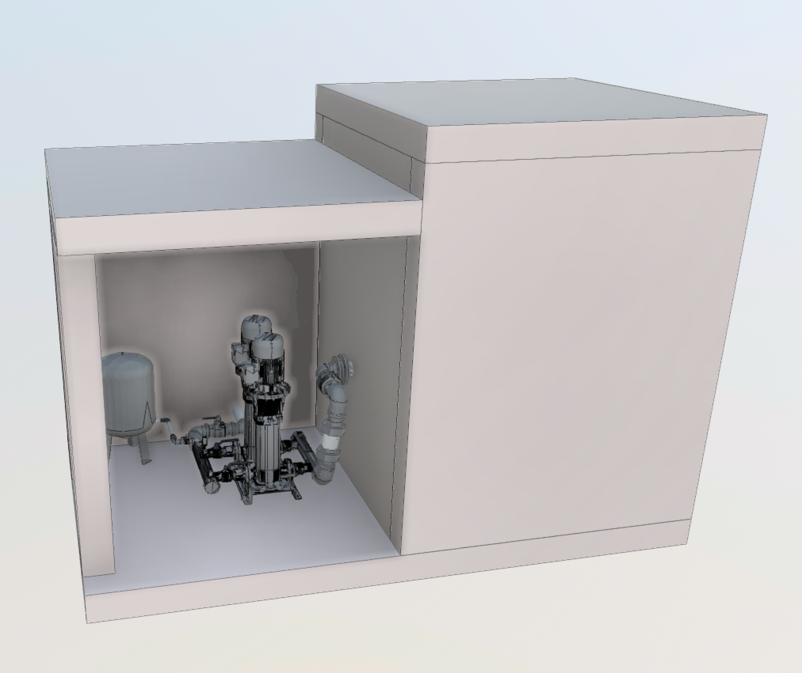

Geodetsko snimanje vodovodnog sistema
Ovo obuhvata snimanje objekata i šahtova sa svim karakteristikama u skladu sa hidrauličkim principima i principima upravljanja imovinom.
  - Geodetsko snimanje šahti podrazumeva otvaranje šahti i detaljno snimanje njene unutrašnjosti sa svim elementima: kota šahtnog poklopca, dubina šahte, dimenzije šahtnog objekta, kote cjevovoda, snimanje kompletne vodovodne armature, fazonskih komada i mjerača postavljenih na mreži. Prilikom snimanja šahti potrebno je izvršiti identifikaciju kvarova ili prisutnih curenja u okviru sistema. Takođe se prilikom geodetskog snimanja vrši i prikupljanje svih relevantnih podataka o mreži putem mobilnih GIS uređaja sa integrisanom kamerom radi prikupljanja geo-referenciranih slika svih objekata na terenu. Po svakoj šahti potreno je prikupiti minimu 3 fotografije od kojih dve unutrašnjosti objekta i jedne položaja objekta prema severu iz šire perspektive sa prikazom okolnog prostora. Prilikom snimanja objekata potrebno je izraditi i shemu i skicu rasporeda objekata.
  - Snimanje ključnih objekata (PPV, Rezervoari, Crpne stanice) na mreži podrazumena geodetsko snimanje gabarita objekta i snimanje unutrašnjosti objekta sa svom opremom i elementima koji se u njima nalaze. Prilikom geodetskog snimanja vrši se i prikupljanje svih relevantnih podataka o mreži putem mobilnih GIS uređaja sa integrisanom kamerom radi prikupljanja geo-referenciranih slika svih objekata na terenu. Takođe se i snima unutrašnjost nadzemnih objekata 360 kamerom i video kamerom. Na ovaj način se prikupljaju svi neophodni podaci za kreiranje alfanumeričke baze podataka. Prilikom snimanja objekata potrebno je izraditi i shemu i skicu rasporeda objekata.

Ažuriranje GIS registra
Geoprostorni Informacioni Sistem postojećeg stanja vodovodne infrastrukture potrebno je ažurirati na osnovu podloga dostavljenih u skladu sa poglavljem 5 kao i sa setom geodetskih radova definisanih u poglavlju 6.. U okviru ovog projektnog zadatka potrebno je da svako ažuriranje i proširenje geoprostorne baze podataka bude usaglašena sa postojećim GIS registrom, a je kompatibilan sa hidrauličkim principima i softverima za simulaciju kretanja i kvaliteta vode unutar prstenastih mreža pod pritiskom.

Ažuriranje web portala

Sve izmene nastale ažuriranjem i proširenjem geoprostorne baze podataka potrebno je prikazati i na WEB portalu.

Izrada monografa dosnimljenih objekata
Za sve dosnimljene objekte sistema: Rezervoare, Šahtove, Crpne Stanice, PPV- postrojenja za tretman pitke vode, Ispuste, itd. potrebno je izraditi monografe sa prikazom šematskim prikazom objekata, prikazom položaja objekata u okviru sistema, fotodokumentacijom spoljnog i unutrašnjeg izgleda objekata i prikazom osnovnih topoloških karakteristika objekata. Na narednoj slici prikazan je primer monografa šahta.
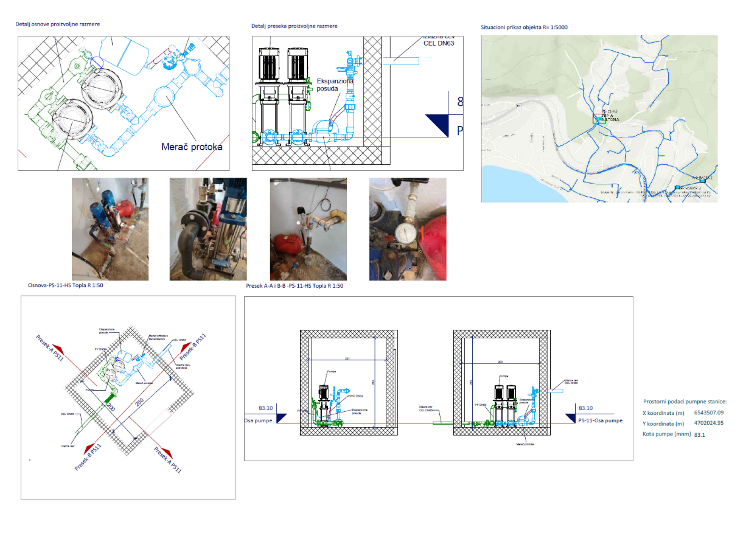

Izrada izveštaja o stanju infrastrukture, hidraulici, kvarovima i gubicima na sistemu
Izrada izveštaja predstavlja finalni korak u procesu obrade podataka, gde se sirove informacije sa terena i senzora pretvaraju u podloge za donošenje odluka.
  - Izveštaj o stanju infrastrukture (kvartalno)
Ovaj izveštaj pruža uvid u fizičko stanje mreže i pratećih objekata.
Sadrži pregled novoevidentiranih dionica, analiza materijala i starosti cjevovoda, ocjena stanja nadzemnih objekata (rezervoara, pumpnih stanica). Za cilj ima da prikaže identifikaciju dotrajale opreme i planiranje prioritetnih sanacija kako bi se spriječila havarijska oštećenja.

  - Izveštaj o korisnicima i potrošnji vode (kvartalno)
Ovaj izveštaj predstavlja detaljnu kvartalnu analizu dinamike vodosnabdevanja kroz prizmu krajnjih korisnika, povezujući komercijalne podatke o očitavanju sa tehničkim parametrima u GIS-u.
Sadržaj izveštaja mora obuhvatiti:
- Prostorna distribucija potrošača: Ažuran prikaz broja i kategorije korisnika (domaćinstva vs. privreda) po visinskim zonama i DMA zonama.
- Analiza specifične potrošnje: Obračun prosečne dnevne potrošnje po stanovniku (l/korisniku/dan) i poređenje sa projektovanim vrednostima iz Master plana.
- Identifikacija "Velikih potrošača": Mapiranje i analiza potrošnje 20 najvećih korisnika u sistemu i njihov uticaj na pad pritiska u kritičnim tačkama mreže.
- Verifikacija očitavanja: Izveštaj o statusu vodomera, uključujući mapiranje neispravnih uređaja, procenat procenjene (neočitane) potrošnje i plan zamene mjerne opreme.
- Korelacija sa hidrauličkim zonama: Analiza da li postojeća infrastruktura (prečnici cevi i kapacitet rezervoara) odgovara realnom porastu broja potrošača, naročito u zonama intenzivne gradnje poput Igala ili Luštice.
- Sezonske oscilacije: Uporedni prikaz promene potrošnje u odnosu na prethodni kvartal, sa posebnim osvrtom na pripremu za turistički špic i periode restrikcija.

  - Izveštaj o hidrauličkim karakteristikama sistema (kvartalno)
Fokusira se na funkcionalnost sistema u pogledu pritisaka i protoka.
Sadrži rezultati simulacija iz hidrauličkog modela, analiza zona sa kritično niskim ili ekstremno visokim pritiscima, provera kapaciteta mreže u vršnim opterećenjima. Cilj je optimizacija rada pumpnih postrojenja i osiguranje stabilnog vodosnabdevanja za sve korisnike.
Pored redovnih kvartalnih izvještaja, Izvršilac će na poseban zahtjev Naručioca, jednom kvartalno, izraditi Specijalistički izvještaj o simulaciji planiranih hidrauličkih izmjena. Ova usluga podrazumijeva korišćenje kalibrisanog hidrauličkog modela kao "testnog okruženja" za provjeru opravdanosti budućih investicija i rekonstrukcija. Izvještaj obuhvata analizu uticaja sljedećih potencijalnih izmjena na sistem:
- Izmjena topografije i objekata: Simulacija uvođenja novih rezervoara u sistem (provjera zapremine i visinskih kota) ili izgradnje novih potisnih i gravitacionih cjevovoda.
- Optimizacija dimenzionisanja: Analiza efekata zamjene postojećih dionica cijevima većeg ili manjeg prečnika, kako bi se postigao idealan balans između pritiska i protoka.
- Nadogradnja elektromašinske opreme: Simulacija rada pumpi sa drugačijim radnim karakteristikama (Q-H kriva) radi postizanja energetske efikasnosti ili povećanja kapaciteta vodosnabdijevanja određene zone.
- Verifikacija EPS (Extended Period Simulation) modela: Rezultati simulacije dinamičkih promena pritiska i nivoa u rezervoarima tokom 24h, sa uporednim prikazom modelovanih i stvarnih vrednosti sa SCADA sistema.
- Provjera varijantnih rješenja: Testiranje različitih scenarija povezivanja novih naselja na postojeću magistralnu mrežu prije početka samog izvođenja radova.
- Analiza kritičnih pritisaka: Identifikacija zona sa pritiscima iznad 8 bara (rizik od pucanja) i zona sa pritiscima ispod 1.5 bara (rizik od kavitacije i nezadovoljstva potrošača).
- Energetska efikasnost pumpnih postrojenja: Analiza radnih tačaka pumpi na 6 prepumpnih stanica i 19 hidroforskih postrojena radi optimizacije potrošnje električne energije.
Ishod izvještaja: Svaki izvještaj će sadržati konkretne tehničke zaključke – da li planirana izmjena rješava uočeni problem, kako utiče na ostatak sistema i da li su predložene karakteristike opreme (prečnici, snaga pumpi) optimalne sa inženjerskog aspekta.

  - Izveštaj o gubicima na mreži (kvartalno)
Analiza neoprihodovane vode (NRW) na osnovu očitavanja sa DMA zona.
Sadrži uporedna analiza potisnute vode sa izvorišta i očitane potrošnje, proračun prividnih i stvarnih gubitaka, rangiranje zona (DMA) prema stepenu gubitaka. Cilj je lokalizacija mjesta curenja i smanjenje troškova proizvodnje i distribucije vode.

  - Izveštaj o kvarovima na sistemu (kvartalno)
Statistička i prostorna analiza intervencija na mreži.
Sadrži broj i tip kvarova (pucanje cijevi, kvar na priključku, kvar na armaturi), mapiranje "gustine" kvarova, analiza vremena potrebnog za sanaciju. Cilj je prepoznavanje dionica koje su ekonomski neisplative za dalje krpljenje i koje zahtijevaju hitnu rekonstrukciju.

  - Izveštaj o upravljanju imovinom (godišnje)
Strateški dokument usklađen sa standardom ISO 55001.
Sadrži obračun tehničke i finansijske vrijednosti imovine, stepen amortizacije sistema, analiza rizika (kritičnost imovine) i dugoročni plan kapitalnih ulaganja. Obezbeđivanje održivosti sistema kroz plansko investiranje u obnovu infrastrukture.

  - Završni godišnji izveštaj sa podacima potrebni za izradu Izveštaja rada preduzeća (godišnje)
Sinteza svih ključnih indikatora performansi (KPI) za potrebe osnivača i regulatornih tela.
Sadrži sumarni prikaz svih tehničkih parametara (ukupna dužina mreže, broj priključaka, procenat gubitaka na nivou godine, energetska efikasnost sistema). Za cilj ima transparentan prikaz rada preduzeća i postignutih rezultata u modernizaciji sistema tokom godine. Ovaj dokument je ključan za izradu Godišnjeg izveštaja o radu preduzeža.

METODOLOGIJA ZA IZRADU DOKUMENTACIJE

Svu dokumentaciju je potrebno uraditi u skladu sa BIM i GIS principima i standardima u okviru izrade dokumentacije. Prilikom izrade dokumentacije i definisanja mjera potrebno je koristiti softverske pakete i alate koji omogućavaju modeliranje infrastukturnih objekata sa prikazom fizičkih i funkcionalnih karakteristika kojima se može postići brza razmena podataka i interakcija svih učesnika na izradi u cilju donošenja optimalnih odluka i pravih tehničkih rešenja.

DOSTAVLjANjE DOKUMENTACIJE

Dokumentaciju uraditi u skladu sa važećom zakonskom regulativom iz ove oblasti i pravilima dobre prakse.
Izvršilac na kraju izvršenih radova dostavlja:
- Geoprostornu bazu podataka u formatima *.shp, *.kml i *.gdb, .ifc
- Fotografije, video snimke i 360 foto snimke objekata na mreži
- Monografije svih snimljenih objekata sa slikama i osnovnim karakteristikama u PDF format
- Šematske prikaze nadzemnih objekata sa relevantnim karakteristikama u DWG formatu
- Onlajn platformu sa editabilnim prikazom vodovodnog sistema sa svim snimljenim objektima
- Izveštaji navedeni u poglavlju 7.6. u PDF formatu

Svi dostavljeni rezultati se izražavaju, formatiraju i izvoze na način koji je u potpunosti u skladu sa BIM standardima.

Kompletnu dokumentaciju uraditi i dostaviti Naručiocu u 3 (tri) primerka u elektronskoj formi na disku CD/DVD ili USB.
Svu dokumentaciju u elektronskom formatu potrebno je dostaviti u:
• Otvorenom obliku i to u sljedećem formatu (dokumentaciju – *.dwg, *.shp i *.kmz)
• Zatvorenom obliku u formatu PDF, I fotodokumentacija u JPG/PNG format
Pristup za Web GIS Portal dostaviti u vidu pristupnih URL linkova sa korisničkim imenima koje će naručilac dostaviti i jasnim privilegijama pristupa podacima (pregled i/ili izmena).

SPECIFIKACIJA USLUGA
R. Br | Naziv aktivnosti | J.M. | Količina | Cena
1. | Geodetsko snimanje i provera vodovodne mreže | Paušal | 1
2. | Ažuriranje GIS i BIM baze podataka vodovodnog sistema | Paušal | 1
2. | Ažuriranje i održavanje vodovodne mreže (WEB GIS portal) | Paušal | 1
3 | Izveštavanje
3.1 | Izveštaj o stanju infrastrukture | Komad | 4
3.2 | Izveštaj o korisnicima i potrošnji vode
3.3 | Izveštaj o hidrauličkim karakteristikama sistema | Komad | 4
3.4 | Izveštaj o gubicima na mreži | Komad | 4
3.5 | Izveštaj o kvarovima na sistemu | Komad | 4
3.6 | Izveštaj o upravljanju imovinom | Komad | 4
3.6 | Završni godišnji izveštaj sa podacima potrebni za izradu Izveštaja rada preduzeća | Komad | 1

